

C++第11课 do while循环

课程讲义



蒸汽创客 青少年大编程教育中心

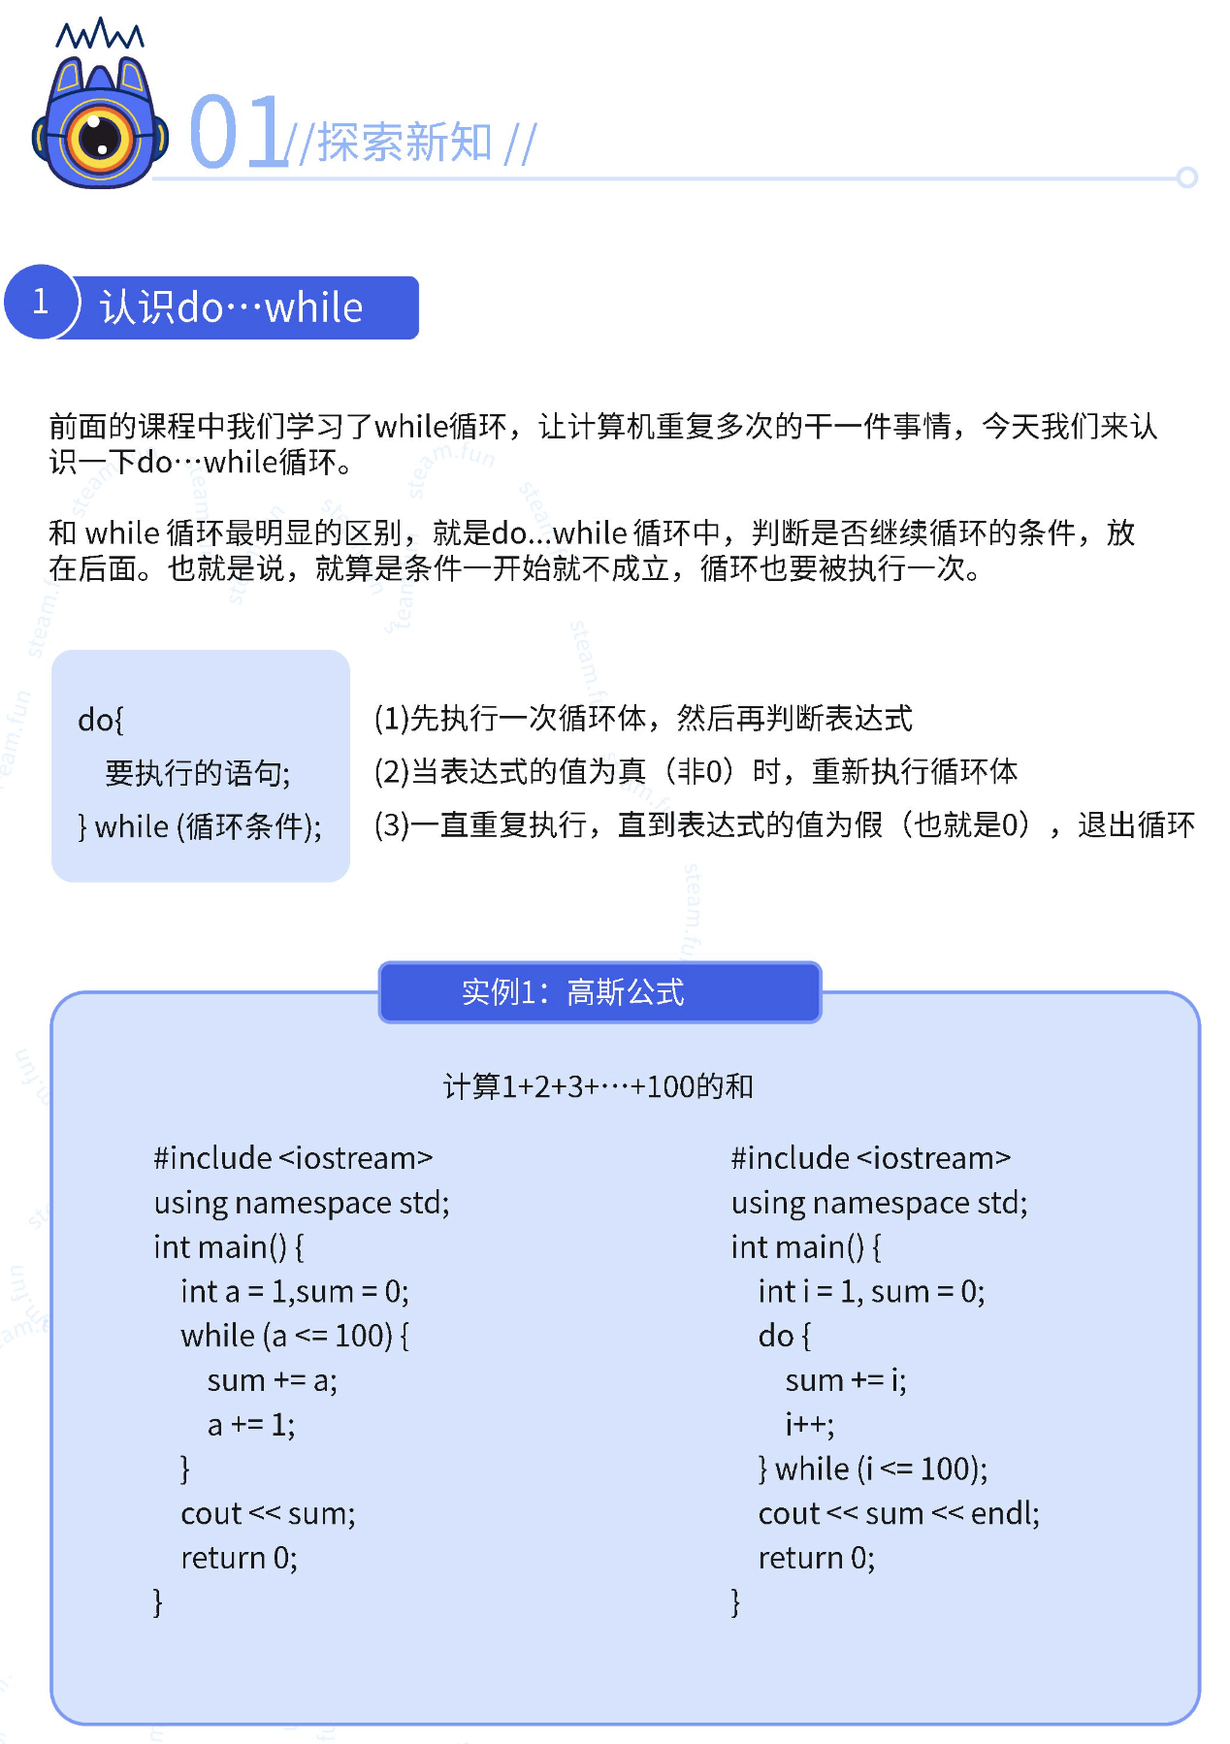

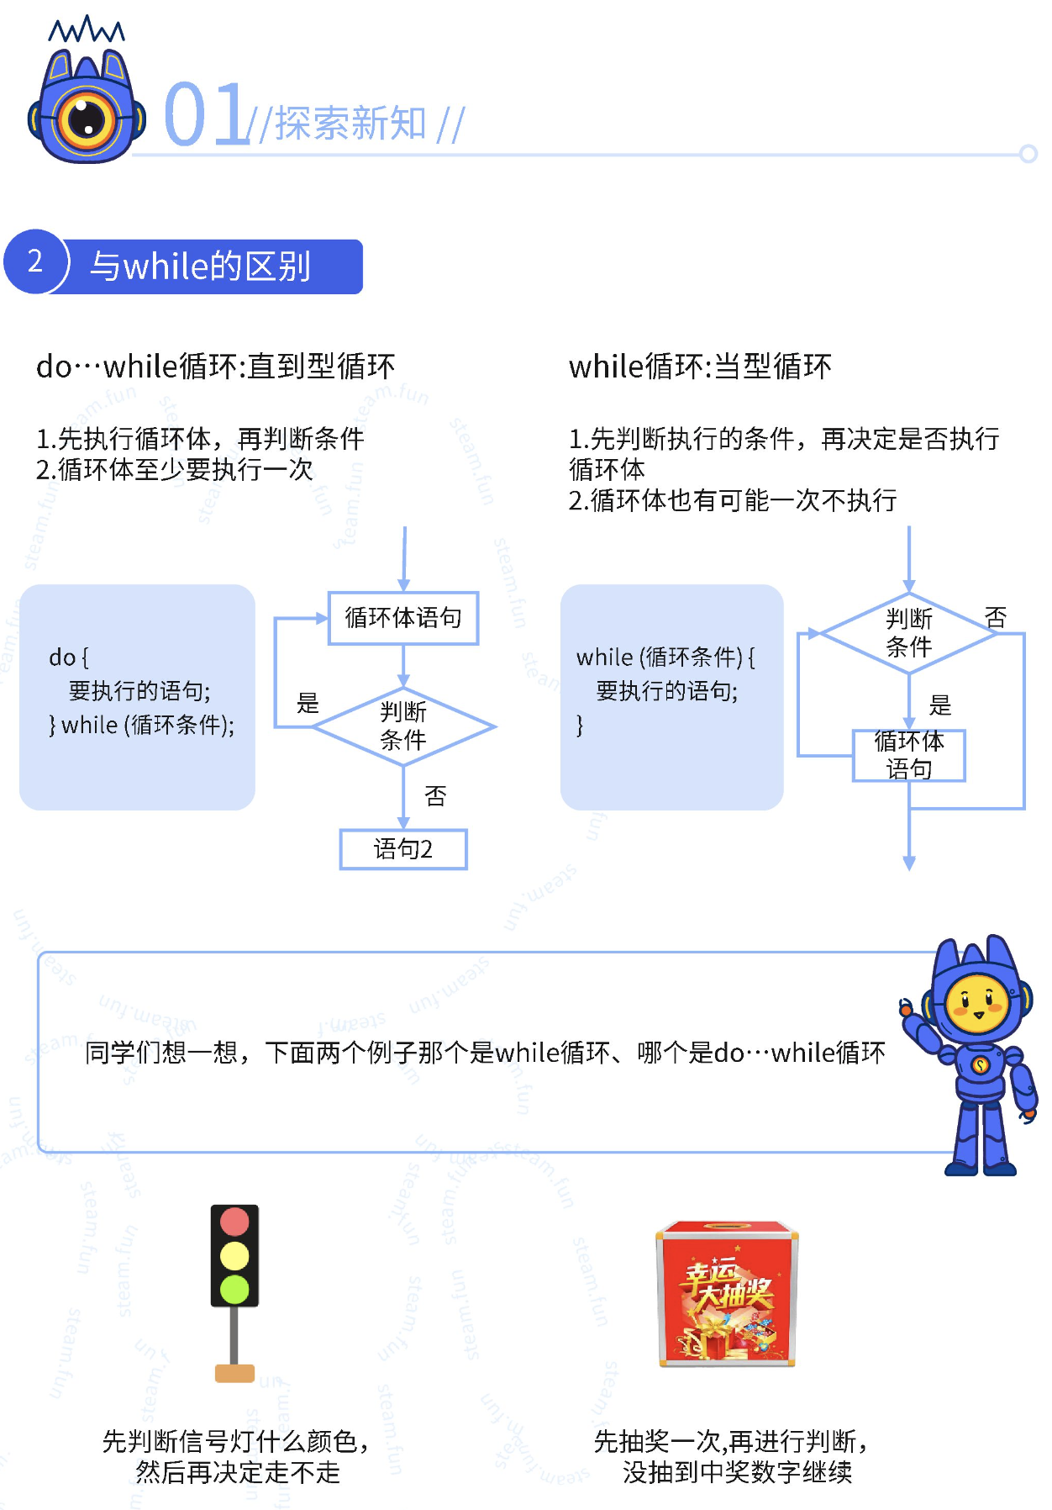

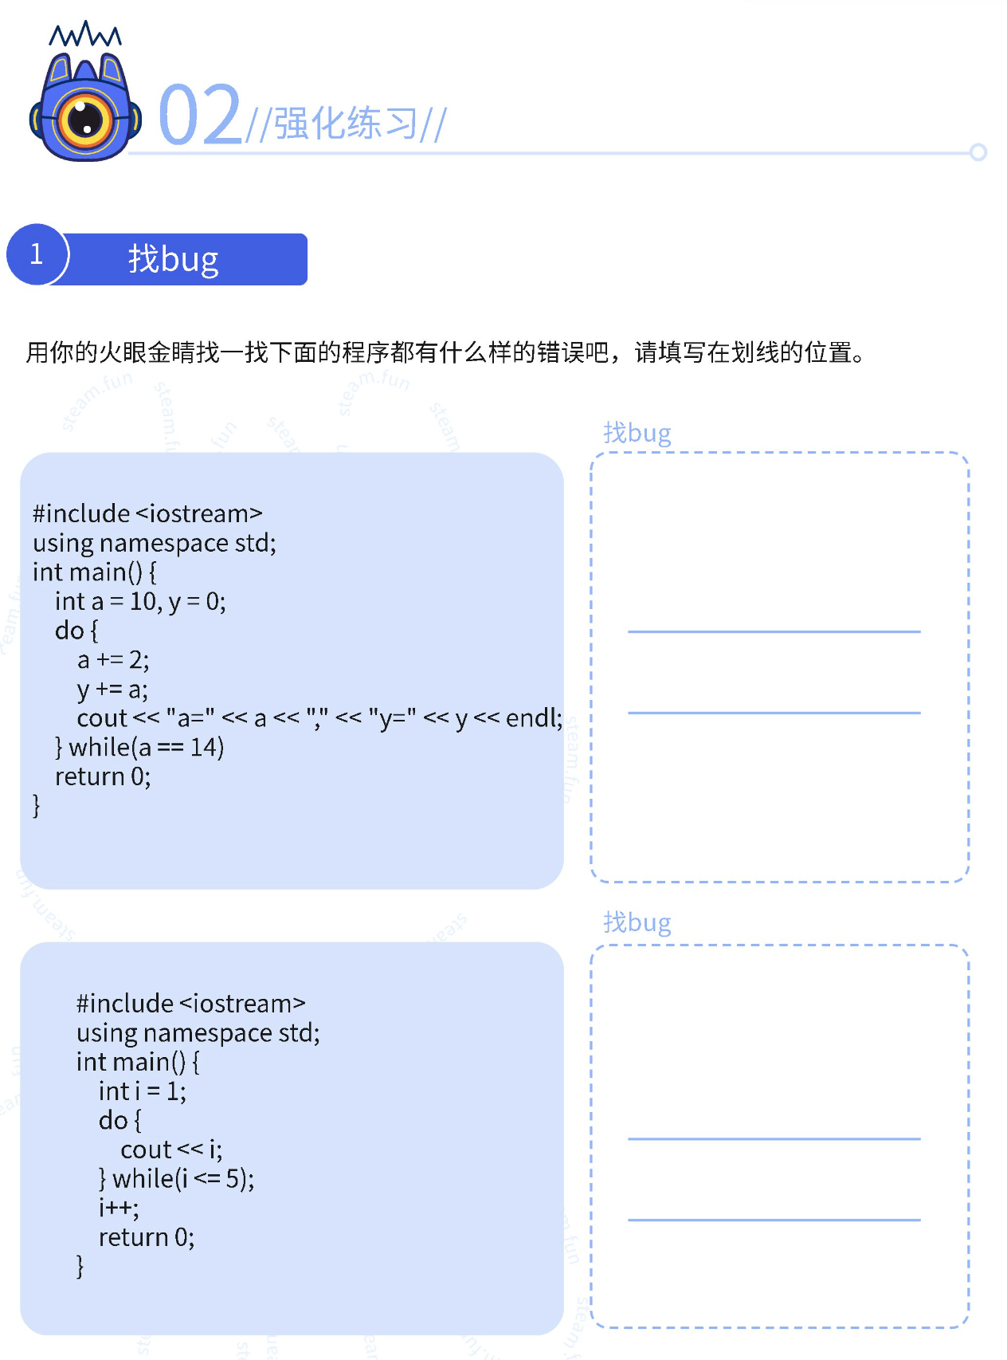

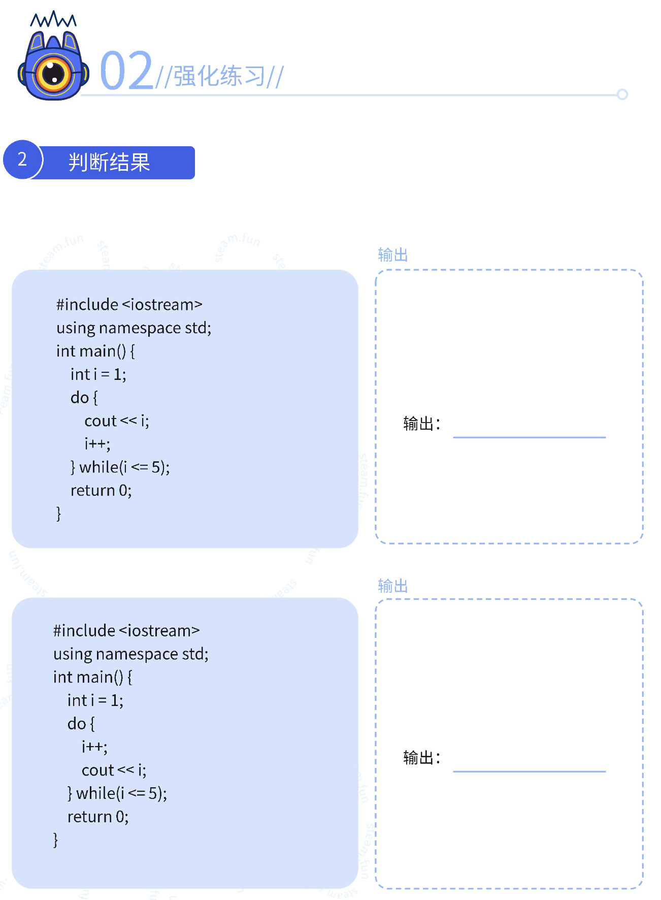

**《练手项目》**

**随机生成一个0~100之间的一个数，输入你要猜测的数。**

**如果输入的数大于初始的数则提示大了，**

**如果输入的数小于初始的数则提示小了，**

**如果输入的数等于初始的数则提示相等。**

**你能否猜出这个数呢？**

**每猜一次，计算机都会告诉你猜的数是大了还是小了，直到你猜出这个数为止。**

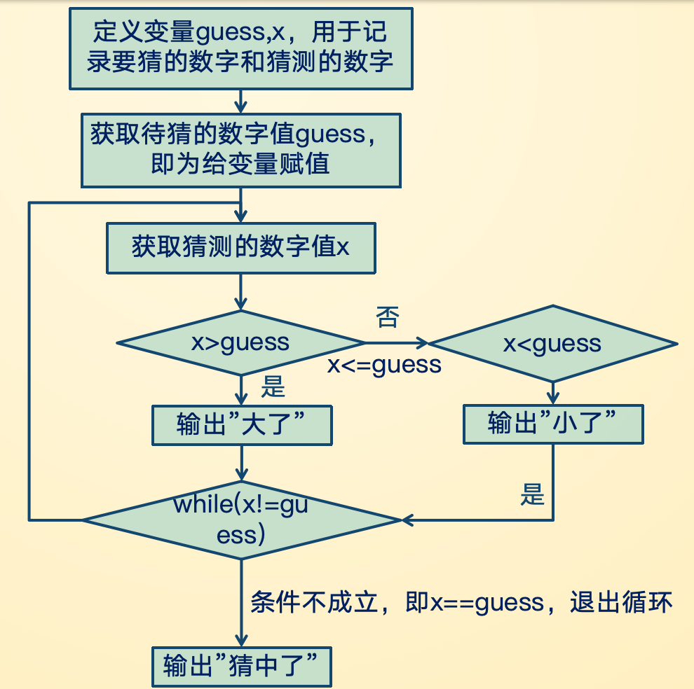

**很多功能完整成熟的应用程序软件都会设计用户登录时的密码校验模块，我们下面运用do…while…语句设计一个简单的密码校验模块。**

**模块要求：**

1. **初始密码为123456**
2. **如果输入密码和初始密码相同，输出正确。**
3. **如果输入密码和初始密码不相同，提示错误，继续输入，直到密码正确才结束输入。**

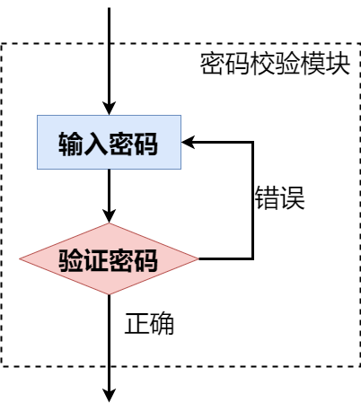

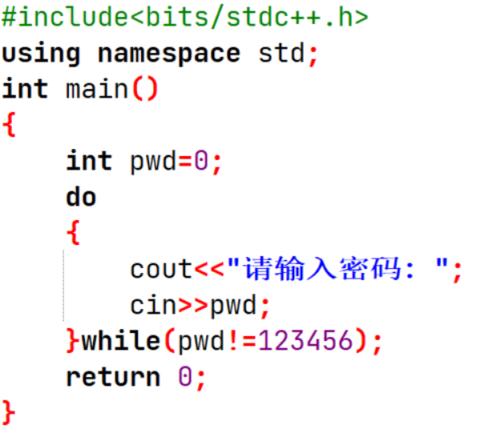

**随机数常用于许多不同类型的程序中，以下是一些示例：**

**·计算机游戏通常要使用随机数字来模拟一些随机过程，例如掷骰子或发牌。**

**·模拟程序使用随机数字来决定后续将要发生的一系列操作或人与动物等的行为**

**·可以创建使用随机数字的公式以确定特定事件在程序中出现的时间。**

**·数据分析程序可能会使用随机数字随机选择要检验的数据。**

**·计算机安全系统使用随机数字来加密敏感数据。**

**rand() 函数**

**rand() 函数，每次调用该函数都将返回一个0~32767间的非负整数。**

**该函数返回的数字其实是伪随机数，即具有随机数的表现和属性，但实际上并不是随机的，它们实际上是用算法生成的。**

**该函数需要一个起始值，称为种子，以生成数字。如果没有给出一个种子，那么它将在每次运行时产生相同的数字流。**